Norina Mäder

TBZ

Exposee

Programmieren mit PHP

LB2 - Umfragetool

Modul 226

Inhaltsverzeichnis

Ausgangslage 2

1 Beschreibung 2

Zweck der Software/ Funktionsumfang 2

Von wem wird die App verwendet und braucht es eine Registration? 2

Berechtigungskonzept 2

2 Use Cases 2

3 Datenbankdesign 3

Welche Tabellen werden benötigt? 3

ERM Diagramm 3

4 MySQL Workbench 3

# Ausgangslage

Im zweiten Teil des Modules werden Sie eine eigene Web-Anwendung planen und erstellen.

Eine erfolgreiche Anwendung fängt mit einer guten Planung an. Hier gilt das Motto: Weniger ist mehr! Besser eine kleine knackige Anwendung, welche gut läuft, als eine gross konzipierte Applikation, welche die Anforderungen nicht erfüllt.

Es wird vorgeschlagen mit PHP eine Webapplikation auf dem MVC Framework Yii umzusetzen. Wenn Sie sich Ihrer Sache aber sicher sind und keine Unterstützung benötigen, dann ist dies keine Vorgabe. Sie dürfen dann auch ohne Framework arbeiten oder sogar in einer anderen Programmiersprache als PHP falls Sie dies wünschen.

# Beschreibung

Name des Tools:

## Zweck der Software/ Funktionsumfang

In dem Umfragetool kann man eigene Umfragen erstellen. Der Benutzer bzw. der Ersteller kann die Fragen selbst definieren und die Umfrage dann weiterleiten, damit andere sie ausfüllen können.

Die max. Anzahl an Fragen liegt bei 30 Fragen.

Die Umfragen kann man auch löschen und auswerten.

## Von wem wird die App verwendet und braucht es eine Registration?

Die App kann von allen Personen verwendet werden.

Die App wird von unterschiedlichen Personen oder mehreren Firmen verwendet. Falls man eine Arbeit über ein Thema schreibt, kann man mit dieser App, die Meinung vieler Personen einfach und schnell einholen. Die App wird aber von eher jungen Personen genutzt.

Jede Person kann eine Umfrage erstellen, vorausgesetzt er registriert sich mit E-Mail, Name und Vorname.

Die Ersteller der Umfrage müssen sich registrieren. Die Registration ist aber für jeden kostenlos.   
Die Personen, welche die Umfragen ausfüllen, müssen sich nicht registrieren.

## Berechtigungskonzept

Das Tool darf nur von mir bearbeitet werden. Umfragen kann ich löschen und auswerten. Die Ersteller der Umfrage können die Fragen erstellen und die Umfragen löschen und auswerten.

Die Benutzer welche die Umfrage nur ausfüllen, können sie lediglich nur ausfüllen.

# Use Cases

Folgende Use Cases habe ich definiert:

* Registrieren können
* Ein- und Ausloggen
* Umfragen und Fragen erstellen
  + Textfragen oder Auswahlfragen
* Fragen ausfüllen
* Umfragen weiterleiten/ senden (Link generieren)
* Umfragen ausfüllen
* Umfragen löschen
* Umfragen auswerten

# Datenbankdesign

### Welche Tabellen werden benötigt?

Folgende Tabellen werden benötigt:

* Tabelle Ersteller
  + Name, Vorname und E-Mail des Erstellers einer Umfrage
* Tabelle Umfrage
  + Name der Umfragen, Fremdschlüssel von ID_Ersteller und ID_Fragen
* Tabelle Fragen
  + Fremdschlüssel ID_Umfragen, Fragen
* Tabelle Antworten
  + Fremdschlüssel ID_Fragen, Antworten

### ERM Diagramm

Ich habe im Access ein vereinfachtes ERM erstellt.

Im ERM sind die Tabellen des Erstellers zusammen mit der Tabelle der Umfragen verbunden. Somit weiss man, welcher Umfrage zu welchem Ersteller gehört.

Die Tabelle Umfragen ist mit der Tabelle Fragen verknüpft, damit man weiss, zu welcher Umfrage die jeweilige Frage gehört.  
Um dann auch die passende Antwort zu finden, ist die Tabelle der Antworten mit der Tabelle der Fragen verknüpft.

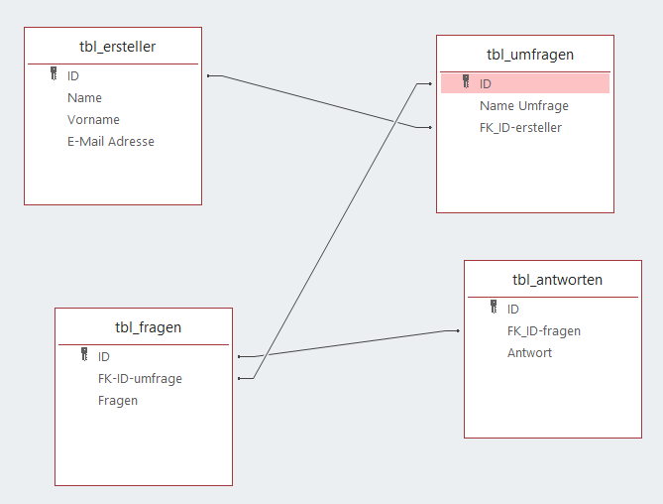

# MySQL Workbench

In MySQL Workbench habe ich die Datenbankstruktur erstellt.

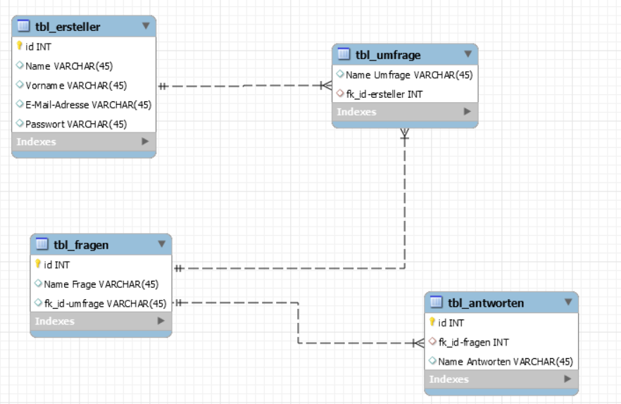

1. phpmyAdmin

Die Tabellen wurden mit Primary Key und Foreign Key im phpmyAdmin erstellt:

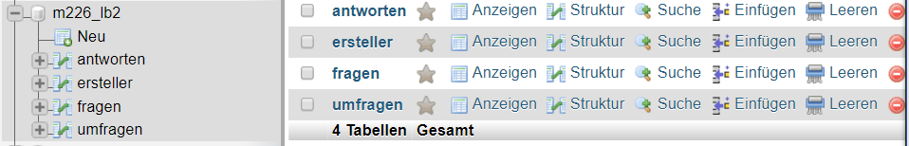

## Default-Daten

Dazu wurden mit SQL einige Default-Daten erstellt:

Ersteller:

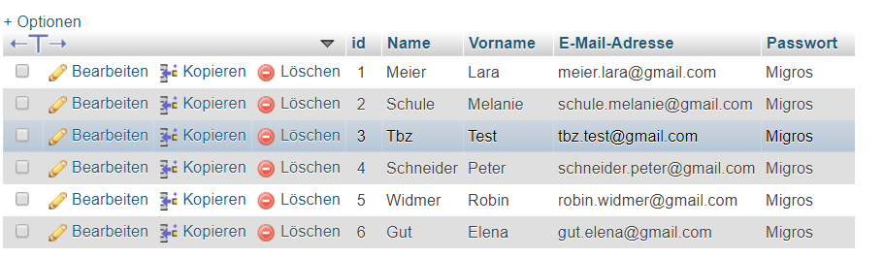

Umfrage:

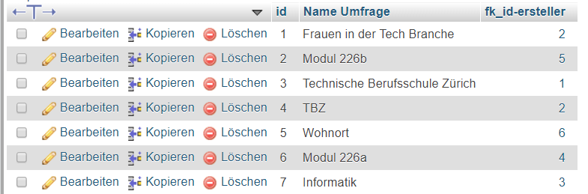

Fragen:

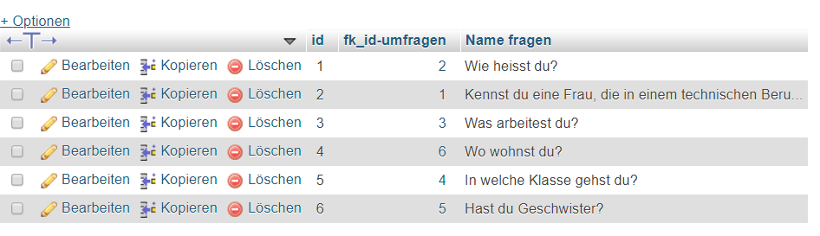

Antworten:

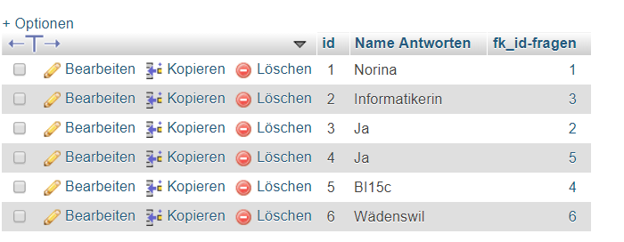

Erfahrungsbericht

Reflexion